# 2025年第十九届CIMC“西门子杯”中国智能制造挑战赛

# 全国初赛西部六赛区竞赛通知

1. **竞赛日程**

|  |  |  |  |  |
| --- | --- | --- | --- | --- |
| **活动** | **赛项组** | **日期** | **时间** | **地点** |
| 报到 | 所有参赛师生 | 赛前 | 赛前 | 线上 |
| 开幕式 | 全体参赛师生 | 6月20日 | 10:30-12:00 | 腾讯会议717-401-106 |
| 抽签 | 离散行业自动化（逻辑算法） | 6月20日 | 10:30-12:00 |
| 离散行业自动化（工程实践） | 6月20日 | 10:30-12:00 |
| 线下报到 | 所有参赛师生 | 7月13日-15日 | 8:30-17:00 | 4号实训楼三楼 |
| 预约练习 | 所有参赛师生 | 7月7日-11日 | 8:30-17:00 | 4号实训楼三楼 |
| 比赛 | 离散行业自动化（逻辑算法） | 7月14日 | 08:00-17:00 | 4号实训楼三楼 |
| 离散行业自动化（工程实践） | 7月14日 | 08:00-17:00 |
| 返程 | 全体参赛师生 | 7月15日 | 全天 |  |

1. **报到流程**
   * + 1. **报到处登记**

**携带以下资料前往【报到处】登记报到，以下文件缺一不可，并按此顺序依次出示。**

1. **个人信息条码：手机出示。（纸质版更易识别）**
2. **学生证/教师证：原件或复印件出示，确认本人报到。（如遗失可用身份证）**
3. **保险单：覆盖参赛期间的综合意外险，向工作人员出示。**
4. **《免责声明》：官网下载，所有报到的参赛同学和指导老师仔细阅读后打印签字，上交工作人员。（每人一份）**
5. **《法律声明》：官网下载，所有赛项参赛队官网下载仔细阅读后打印，由队长签字，上交工作人员。（每队一份）**
6. **报名表：打印签字并加学校/（****或二级单位）盖章。**

**说明：**

* 个人信息条码：在官网个人主页的个人信息处截图，**用于报到时登记和赛前检录**。
* 学生证/教师证：报到时和正式比赛赛前检录时，**原件或复印件出示，确认本人报到。（如丢失可用身份证代替）**均需出示给工作人员核查信息。
* 保险单：保单打印件、复印件或者购买截图均可，**必须显示个人信息和有效期**。为了每位老师和学生的人身安全保障，所有参赛者请于赛前购买**参赛期间的综合意外险**，在报到时需出具保险单，否则不予注册。保险为能够覆盖参赛全程的综合意外险种。
* 《免责声明》：所有报到参赛的同学及指导老师，需官网下载后签字，上交工作人员**。**
* 报名表：通过官网个人主页下载后，指导老师签字，**加盖有学校/学院的盖章**。（官网没有的或者报名表没有信息的个人将无法参赛。注意，报名表请妥善保存，总决赛报到时还需要出示）
* 《法律声明》所有赛项，参赛队伍官网下载后仔细阅读，并由队长签字，上交工作人员。
* **必须本人报到，不可以代替签到。**
* **分赛区比赛不要求指导老师必须到场，不到场也不影响获奖资格。**
  + - 1. 校旗

每所高校携带横向校旗一面，长192cm×高128cm。报到时交给工作人员，闭幕式结束后由队长领回。

* + - 1. 上机练习至比赛期间往返交通与食宿等费用，由参赛队伍自理。
      2. 资料下载

各队伍可以自行通过官网“赛题资料”处下载各赛项《初赛竞赛规则》等资料，“通知动态”处下载分赛区初赛的抽签、评奖、仲裁、晋级规则。提前了解比赛规则与流程。

1. 资料领取
2. 《竞赛手册》：内含参赛赛程安排，参赛指南等重要信息，请务必妥善保管。
3. 胸牌。
4. 分赛区视情况自行补充。

**三、分赛区联系方式**

|  |  |
| --- | --- |
| 学校地址 | 学校名称：昆明冶金高等专科学校  入校建议： 南 门  详细地址：昆明市安宁市安八路 |
| QQ群 | QQ群号：224550772（请尽快入群）  入群备注：学校简称-真实姓名  入群时间：请各位老师和同学在 6 月 17 日前入群。 |
| 联系人 | 姓名：李慧东 电话：18288267928 QQ号：598698095  姓名：李 贺 电话：18687506336 QQ号：7392268 |

**四、食宿建议**

各参赛队在比赛期间食宿自理。

1.住宿：以下酒店仅供参考

1. 安宁金色时代酒店，云南省昆明市安宁市安宁金色时代广场A座，0871-68682666
2. 安宁禧麟酒店，昆明市安宁市大屯路麒麟大厦B栋，0871-68698688
3. 安宁蒂莲雅精品酒店，云南省昆明市安宁市宁湖壹号A座1楼，0871-68669066
4. 安宁吉湾大酒店，云南省昆明市安宁市珍泉路6号，0871-68687777
5. 中餐、午餐可在学校食堂，微信、支付宝均可支付。

**五、交通路线**

1. 昆明站：昆明站乘坐安宁车至安宁客运站 （下车）

2. 昆明南站（高铁站）路线：昆明南站汽车客运中心乘坐安宁公交云交高铁巴士→安宁客运站（下车）。

3. 昆明长水机场 长水机场一楼乘“空港快线”安宁温泉专线→安宁客运站（下车），到达安宁客运站，乘坐安宁9路、13路公交到石江村站下车沿石江路到昆明冶金高等专科学校安宁校区南门。

**六、校园引导图**

****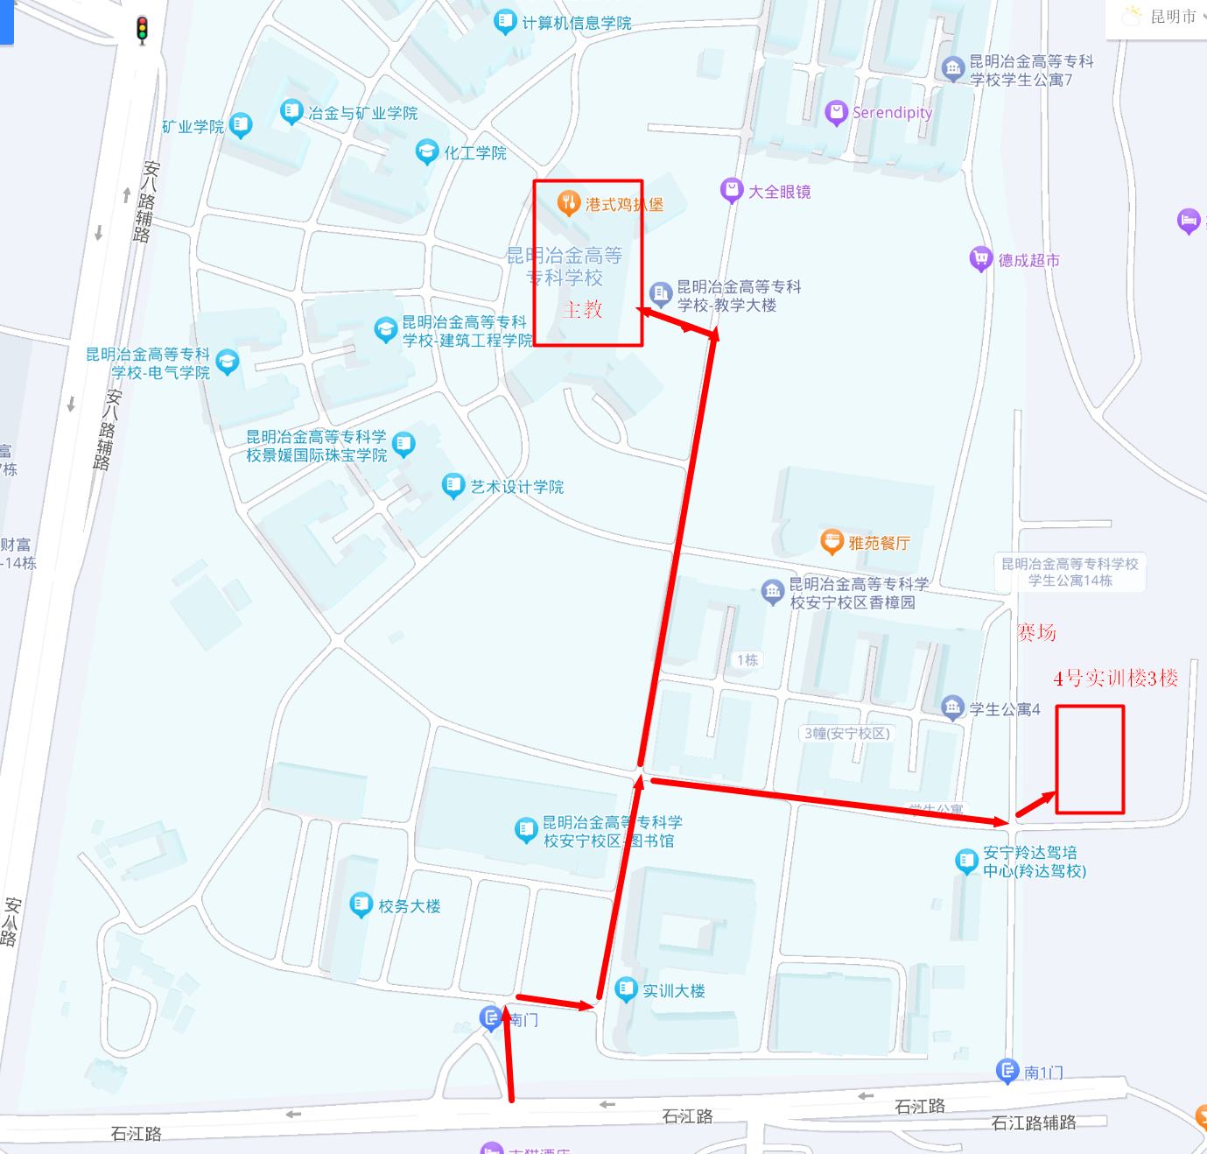

昆明冶金高等专科学校

2025年6月13日

**附件1 ：2024年CIMC 全国初赛西部六赛区参赛回执单**

|  |  |  |  |  |  |  |  |  |
| --- | --- | --- | --- | --- | --- | --- | --- | --- |
| 参赛学校 |  | | | | | | | |
| 队伍信息 | 队伍编号 | | |  | | | | |
| 赛项与组别 | | |  | | | | |
| 第一指导教师所在学院 | | | （务必完整填写学院的官方全称，且与官网一致） | | | | |
| 队伍名单 | 姓名 | 性别 | | 学院名称 | | 联系电话 | | 衣服尺码 |
| 第一  指导教师 |  |  | |  | |  | |  |
| 指导教师 |  |  | |  | |  | |  |
| 队长 |  |  | |  | |  | |  |
| 队员2 |  |  | |  | |  | |  |
| 队员3 |  |  | |  | |  | |  |
| 到达赛区日期时间 |  | | | | | | | |
| 住宿安排 | 人员 | | 电话 | | 住宿地点 | | 住宿日期 | |
| 发票抬头 | 请务必保证抬头名称准确 | | | | | | | |
| 备注 | 6月23日12:00前，将以下文件以附件形式发送至分赛区组委会邮箱：7392268@qq.com邮件名:CIMC -学校名称-队伍编号-初赛回执。   * 附件1参赛回执单（文件命名：CIMC–队伍编号-初赛回执） * 附件2校徽png（文件命名为：学校名称-校徽） | | | | | | | |

注意：

1. **本表格每支参赛队填写一份，若一所学校有多支参赛队则须填多份。**
2. **如需住宿请提前与酒店预约，自行选择，费用自理。**
3. **请参赛队伍务必在6月23日之前发回该参赛回执。6月23日之前未提交该回执的队伍视为弃赛。**